Lớp 1
TIẾT 3
ÔN TẬP BÀI HÁT: THẬT LÀ HAY
I. Yêu cầu cần đạt:
- Nêu được tên bài hát Thật là hay, tác giả Hoàng Lân
- Hát kết hợp với vỗ tay và vận động cơ thể theo nhịp điệu bài Thật là hay.
- Hợp tác và phối hợp cùng bạn trong các hoạt động.
- Học sinh thể hiện phẩm chất yêu nước thông qua việc lắng nghe âm thanh
ở trong cuộc sống.
II. Đồ dùng dạy học:
1. Giáo viên:
Đàn phím điện tử, nhạc beat nguồn hành trang số, nhạc cụ tự làm.
2. Học sinh:
- Sách giáo khoa
III. Các hoạt động dạy học chủ yếu:
Hoạt động của giáo viên | Hoạt động của học sinh
A. KHỞI HÀNH  * HĐ1: Thay âm thanh yêu thích vào lời bài hát Thật là hay  GV đàn giai điệu cho HS hát lại bài hát Thật là hay.  GV hướng dẫn HS hát câu hát đầu tiên của bài hát Thật là hay theo mẫu sau:  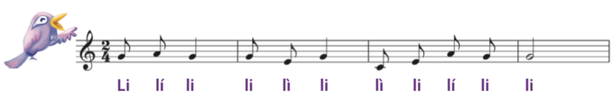  HS chọn một âm thanh yêu thích trong cuộc sống: la,lu, mi… để thay thế vào từ ‘‘ li’’ và hát bài hát. | HS hát.  HS thực hiện
B. HÀNH TRÌNH  *HĐ2: Vỗ tay hoặc giậm chân đệm cho bài hát Thật là hay  GV hướng dẫn HS hát và dậm chân.  GV chia làm 2 nhóm, 1 nhóm vừa hát vừa vỗ tay, 1 nhóm vừa hát vừa giậm chân.  * Hát và vận động cơ thể theo bài hát:  GV hát câu đầu tiên và làm động tác:  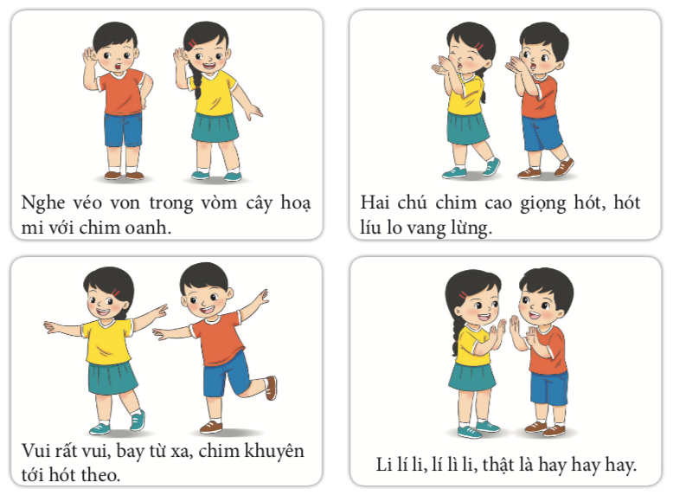  Cả lớp làm theo.  Hoạt động diễn ra đến khi hết bài hát.  *Lưu ý: Hoạt động này GV không bật nhạc.  Hát và vận động cả bài hát.  Gv mời một số HS làm tốt lên làm mẫu, cả lớp xem và đưa ra nhận xét về phần làm mẫu của các bạn. | HS thực hiện theo hướng dẫn của GV.  HS lắng nghe, quan sát và thực hiện theo hướng dẫn.  HS hát và vận động cơ thể.  HS biểu diễn
C. VỀ GA  Em hãy chọn một âm thanh của con vật/ âm thanh yêu thích:  Bước 1: GV đưa ra yêu cầu hoạt động:  Hãy mô phỏng âm thanh của con vật/ âm thanh đó.  GV tiếp tục đưa ra yêu cầu:  Cô/ thầy mời cả lớp đứng lên mô phỏng âm thanh của con vật/ âm thanh đó.  Bước 2: GV đưa ra yêu cầu  Cả lớp hãy chọn một âm thanh của con vật/ âm thanh yêu thích trong cuộc sống để thay vào câu “li lí li lí lì li” trong bài hát.  GV tiếp tục đưa ra yêu cầu:  Sau đây lớp mình sẽ cùng hát bài Thật là hay, đến đoạn “li lí li…” thì mình sẽ thay bằng âm thanh của con vật / âm thanh lớp mình vừa lựa chọn nhé.  *Nhận xét, đánh giá: GV nhận xét tiết học, dặn hs chuẩn bị bài sau. | HS tự chọn âm thanh yêu thích.  HS thực hiện theo yêu cầu của GV.  HS chọn âm thanh yêu thích.  HS hát.  HS lắng nghe và ghi nhớ
IV. Điều chỉnh sau bài học:
………………………………………………………………………………………………………………………………………………………………………………

